Handbók um Umferðarmerki

Þjónustumerki

Útgefandi Vegagerðin

Júní 2010

E01 Neyðarþjónusta 
E02 Almenn þjónusta og ábendingar - Þjónusta 
E02 Almenn þjónusta og ábendingar - Ábendingar 
E02 Almenn þjónusta og ábendingar - Útsýni 
E03 Bifreiðaþjónusta 
E04 Veitingastaðir 
E05 Gisting og áning 
E06 Viðbótarþjónusta 
E07 Íþróttir og tómstundir - Almennar íþróttir 
E07 Íþróttir og tómstundir - Tómstundir
E07 Íþróttir og tómstundir - Vetraríþróttir 
E08 Sérstakir staðir og þjónusta - Sérstakir staðir 
E08 Sérstakir staðir og þjónusta - Þjónusta 
E08 Sérstakir staðir og þjónusta - Söfn 
E09 Flutningaþjónusta 

Almennar reglur um þjónustumerki (E)
Reglugerð Dómsmálaráðuneytis:
Þjónustumerkjum er ætlað að gefa vegfarendum upplýsingar um þjónustu sem í boði er á leið þeirra.
Þjónustumerki skal vera rétthyrndur ferhyrningur 500 mm á breidd og 600 mm á hæð. Tákn er að jafnaði svart á hvítum grunni með bláum ramma.
Vegamálastjóri setur reglur um uppsetningu þjónustumerkja við þjóðvegi utan kaupstaða og kauptúna en lögreglustjórar í þéttbýli.
Vinnureglur um notkun utan þéttbýlis:
Rekstrarstjórar Vegagerðarinnar bera ábyrgð á uppsetningu þjónustumerkja við þjóðvegi. Sjá reglur um uppsetningu þjónustumerkja.
Við vegamót þjóðvega er heimilt að setja upp leiðbeiningar fyrir þjónustu sem boðið er upp á við hliðarveg.
Á 1-2 stafa vegnúmerum skulu þjónustumerki vera minnst 250 m frá öðrum merkjum en á öðrum vegum minnst 100 m.
20-50 m frá vegamótum, inn á hliðarvegi þar, sem vísað er á þjónustu má setja upp upplýsingatöflu (F21.11) þar sem sýnd er táknræn mynd af byggð og þjónustu við hliðarveginn.
Þjónustumerki sem benda á þjónustu við hliðarveg má ekki setja upp við vegamót nema að vísað sé á sambærilega þjónustu framundan innan tvöfaldrar þeirrar fjarlægðar, sem er frá vegamótunum að þjónustu við hliðarveginn sé hún fyrir hendi.
Þar sem nauðsyn er á frekari leiðbeiningunum en fram koma á þjónustutáknum s.s. opnunartíma sundstaða, og brottfarartíma bílferja má gefa þær á upplýsingatöflu áður en komið að hliðarvegi. Sú upplýsingatafla verði ekki nær leiðamerkjum fyrir viðkomandi hliðarveg en 250 m.
Ef um 1-2 tegundir þjónustu er að ræða er heimilt að setja viðkomandi tákn inn á staðarvísi, F12.11og F12.21. Ef geta þarf um fleiri en 2 tegundir þjónustu er þjónustumerkjum raðað neðan við staðarvísinn og má velja á milli mismunandi útfærslna eftir mikilvægi, umferð og umferðarhraða á hverjum stað. Þjónustuaðilum er einnig heimilt að hafa merki eða tákn samtaka sinna eða fyrirtækis á staðarvísi svo á upplýsingatöflum við heimreiðar að viðkomandi þjónustustað.
Dæmi um notkun þjónustumerkja (og fyrirtækjamerkis) undir staðarvísi.
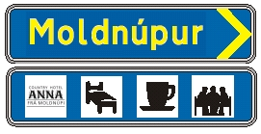

Reglur um uppsetningu þjónustumerkja
Óski þjónustuaðili eftir setja upp þjónustumerki við þjóðveg skal hann sækja um það skriflega eða í tölvupósti, til umdæmisstjóra eða rekstrarstjóra viðkomandi umdæmis.
Ef umsóknin er samþykkt setja starfsmenn Vegagerðarinnar merkið upp þegar áætlaður kostnaður hefur verið greiddur. Vegagerðin getur afturkallað leyfi fyrir þjónustumerkjum ef forsendur breytast.
Þjónustumerki er sett upp þar sem þjónusta er að jafnaði fyrir hendi. Gert er ráð fyrir að viðkomandi þjónustuaðili uppfylli leyfisskyld ákvæði laga og reglugerða.
Almennar reglur um starfsleyfisskylda starfssemi.
Í reglugerð um hollustuhætti nr. 941/2002, fylgiskjali nr. 1 er listi yfir starfsleyfisskylda starfsemi.
E07 merki eru ekki starfsleyfisskyld ef ekki er um að ræða aðra starfssemi samhliða s.s leiga á fatnaði eða veitingar o.þ.u.l.

Málsetning þjónustumerkja

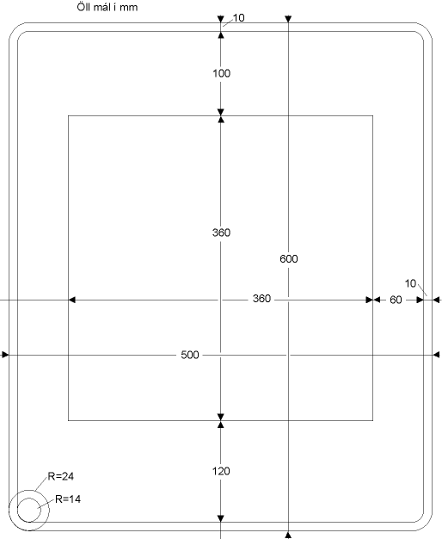

Málsetning þjónustumerkinga á vegvísum

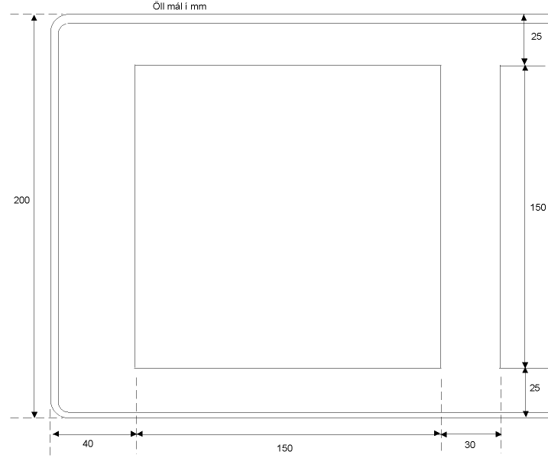

Götun þjónustumerkinga
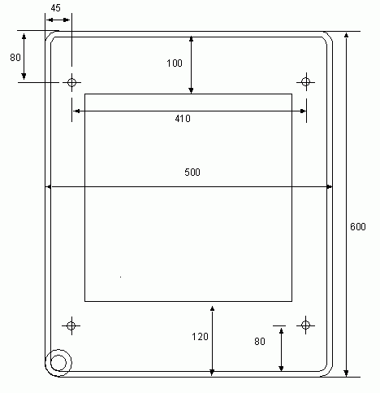

E01 Neyðarþjónusta
E01.11/12 Slysahjálp / Heilsugæsla | Reglugerð Dómsmálaráðuneytis:  E01.11 Merki þetta er notað til að gefa til kynna stað þar sem slysahjálp er veitt.  E01.12 Merki þetta er notað til að vísa á heilsugæslustöð sem aðeins er opin hluta sólarhrings á virkum dögum.  Vinnureglur um notkun utan þéttbýlis:  Merkið E01.11 vísar á sjúkrahús og heilsugæslustöðvar sem veitir þjónustu allan sólarhringinn.  Merkið E01.12 vísar á heilsugæslu sem er aðeins opinn hluta sólarhrings á virkum dögum.  Tenging á stofnanir heilbrigðis- og tryggingamálaráðuneytis
   | 
  E01.11 Slysahjálp | E01.12 Heilsugæsla

 | E01.21 Lögregla  Reglugerð Dómsmálaráðuneytis:  Merki þetta er notað til að vísa á lögreglustöð.  Tenging á mynd af lögregluembættunum á lögregluvefnum.

 | E01.31 Lyfjaverslun  Reglugerð Dómsmálaráðuneytis:  Merki þetta er notað til að vísa á lyfjaverslun

E01.41/51 Neyðarskýli/sími | Reglugerð Dómsmálaráðuneytis:  E01.41 Merki þetta vísar á neyðarskýli. Notkun skýlisins er ekki leyfileg nema í neyðartilvikum.  E01.51 Merki þetta vísar á neyðarsíma eða neyðartalstöð. Notkun símans eða talstöðvarinnar er ekki leyfileg nema í neyðartilvikum.  Vinnureglur um notkun utan þéttbýlis:  Neyðarskýli eru gjarnan sett upp þar sem langt er í byggð.  Tenging á mynd af neyðarskýlum Slysavarnarfélagsins - Landsbjargar
   | 
  E01.41 Neyðarskýli | E01.51 Neyðarsími  eða talstöð

 | E01.61 Slökkvitæki  Reglugerð Dómsmálaráðuneytis:  Merki þetta vísar á slökkvitæki. Notkun tækisins er ekki leyfileg nema í neyðartilvikum.

E02 Almenn þjónusta og ábendingar - Þjónusta
 | E02.11 Upplýsingar  Reglugerð Dómsmálaráðuneytis:  Merki þetta er notað til að vísa á stað þar sem ferðamönnum eru veittar upplýsingar með upplýsingatöflum e.þ.h.  Vinnureglur um notkun utan þéttbýlis:  Merkið vísar einnig á stað þar sem ferðamönnum eru m.a. veittar svæðisbundnar upplýsingar um ferðaþjónustu.  Upplýsingatöflur Vegagerðarinnar og innihald þeirra er hægt að nálgast á "leiða og ferðaþjónustukortavef - www4.vegagerdin.is/thjonustukort/Grunnur.html ".

 | E02.12 Upplýsingaskrifstofa  Reglugerð Dómsmálaráðuneytis:  Merki þetta er notað til að vísa á stað þar sem ferðamönnum eru veittar upplýsingar á skrifstofu.  Vinnureglur um notkun utan þéttbýlis:  Merkið er notað til að beina ferðamönnum á skrifstofur sem veita þeim upplýsingar.

 | E02.21 Almenningssími  Reglugerð Dómsmálaráðuneytis:  Merki þetta vísar á almenningssíma þar sem aðstæður gera slíkt æskilegt, t.d. í strjálbýli.  Vinnureglur um notkun utan þéttbýlis:  Síminn skal vera aðgengilegur allan sólarhringinn.

 | E02.31 Almenningssalerni  Reglugerð Dómsmálaráðuneytis:  Merki þetta vísar á stað þar sem er almenningssalerni.

 | E02.32 Þurrsalerni (kamar)  Reglugerð Dómsmálaráðuneytis:  Merki þetta vísar á stað þar sem er þurrsalerni eða kamar fyrir ferðafólk.

 | E02.35 Losun skolptanka  Reglugerð Dómsmálaráðuneytis:  Merki þetta vísar á stað þar sem hægt er að losa skolptanka bifreiða og hjólhýsa.

 | E02.71 Sorpílát  Reglugerð Dómsmálaráðuneytis:  Merki þetta vísar á stað þar sem eru sorpílát.  Vinnureglur um notkun utan þéttbýlis:  Ekki er gert ráð fyrir að þetta merki sé sett upp við þjóðvegi.

 | E02.72 Sorpgámar  Reglugerð Dómsmálaráðuneytis:  Merki þetta vísar á stall þar sem eru sorpgámar.  Vinnureglur um notkun utan þéttbýlis:  Sorpgámar skulu vera utan vegsvæðis og vegtenging við þjóðveg er háð samþykki Vegagerðarinnar.

E02 Almenn þjónusta og ábendingar - Ábendingar
 | E02.41 Miðbær  Reglugerð Dómsmálaráðuneytis:  Merki þetta vísar á miðbæjarsvæði.  Vinnureglur um notkun:  Merki þetta má nota til að vísa á þjónustukjarna þéttbýla.

 | E02.45 Iðnaðarsvæði  Reglugerð Dómsmálaráðuneytis:  Merki þetta vísar á iðnaðarsvæði.

 | E02.46 Orlofshúsahverfi  Reglugerð um umferðarmerki:  Merki þetta vísar á þyrpingu orlofshúsa samtaka eða einstaklinga. Húsin eru almennt ekki boðin ferðafólki til leigu.

 | E02.48 Viti  Reglugerð um umferðarmerki:  Merki þetta vísar á aðkomuleið að vita.

 | E02.59 Athyglisverður staður innanhúss  Reglugerð um umferðarmerki:  Merki þetta er notað þar sem ástæða þykir til að benda vegfarendum á athyglisverða staði sem er að finna innanhúss og eru opnir almenningi, aðra en þá sem eru merktir með sérstöku tákni.

 | E02.61 Athyglisverður staður  Reglugerð Dómsmálaráðuneytis:  Merki þetta er notað þar sem ástæða þykir til að benda vegfarendum á athyglisverða staði, aðra en þá sem eru merktir með sérstöku tákni.  Vinnureglur um notkun:  Athyglisverðir staður er t.a.m. fornminjar, söfn, náttúrufyrirbæri og annað sem ástæða er til að vekja athygli ferðamanna á sérstaklega.  Merkið er oft notað á rauðum staðarvísi F04.11 en einnig á upplýsingatöflum og staðarvísum.  Dæmi um notkun merkisins á staðarvísi F12.11.  

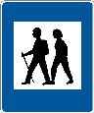 | E02.62 Gönguleið  Reglugerð Dómsmálaráðuneytis:  Merki þetta vísar á upphaf gönguleiðar.  Vinnureglur um notkun utan þéttbýlis:  Mælt er með að takmarka notkun merkisins við leiðir sem eru merktar í landinu, það er varðaðar eða stikaðar leiðir.

 | E02.63 Áningarstaður  Reglugerð Dómsmálaráðuneytis:  Merki þetta vísar á stærri áningarstað þar sem eru bifreiðastæði, borð og bekkir.  Vinnureglur um notkun utan þéttbýlis:  Merki þetta má nota til að vísa á alla áningarstaði.  Æskilegt er að hefja vegvísun að áningarstað á undirmerki J10.11 a.m.k. 500 m fyrir framan áningarstað.  Leitast skal við að merkja áningarstaði sem eru innan við 1 km frá vegi sem vísað er frá með undirmerki J10.11 og tilheyrandi vísunarmerki J12 .  Þar sem ekið er út af vegi að áningarstað skal merkið staðsett sömu megin og áningarstaðurinn.  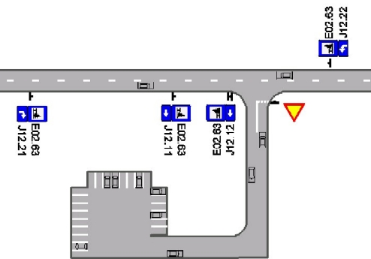

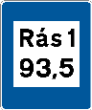 | E02.81 Útvarp  Reglugerð Dómsmálaráðuneytis:  Merki þetta er sett upp þar sem ökumenn ættu að skipta um bylgjulengd á FM-útvarpsviðtæki.  Vinnureglur um notkun utan þéttbýlis:  Merki þetta sýnir á hvaða bylgjulengd viðkomandi útvarpsstöð heyrist best á því svæði sem framundan er.

E02 Almenn þjónusta og ábendingar - Útsýni
 | E02.64 Útsýni  Reglugerð Dómsmálaráðuneytis:  Merki þetta vísar á stað þaðan sem útsýni er gott.  Vinnureglur um notkun utan þéttbýlis:  Merki þetta má nota til að vísa á góðan útsýnisstað. Merkið skal aðeins setja upp þar sem útskot er á vegi eða þar sem vegur liggur að útsýnisstað.

 | E02.65 Útsýni með hringsjá  Reglugerð Dómsmálaráðuneytis:  Merki þetta vísar á stað þar sem er hringsjá og gott útsýni.  Vinnureglur um notkun utan þéttbýlis:  Merki þetta má nota til að vísa á góðan útsýnisstað með hringsjá. Merkið skal aðeins setja upp þar sem útskot er á vegi eða þar sem vegur liggur að útsýnisstað.

 | E02.66 Fuglaskoðun  Reglugerð um umferðarmerki:  Merki þetta vísar á stað sem er hentugur til að skoða fugla.  Vinnureglur um notkun utan þéttbýlis:  Merkið skal aðeins setja upp þar sem útskot er á vegi eða þar sem vegur liggur að útsýnisstað.  Nota skal eftirfarandi bráðabirgðamerki 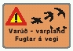til að vara við fuglum á vegi.

 | E02.67 Selalátur  Reglugerð um umferðarmerki:  Merki þetta vísar á stað þar sem útsýni er yfir selalátur.  Vinnureglur um notkun utan þéttbýlis:  Merkið skal aðeins setja upp þar sem útskot er á vegi eða þar sem vegur liggur að útsýnisstað.

E03 Bifreiðaþjónusta
E03.11 Bensínstöð   | Reglugerð Dómsmálaráðuneytis:  Merki þetta vísar á afgreiðslustað eldsneytis.  Vinnureglur um notkun utan þéttbýlis:  Merkið skal einnig nota þar sem meira en 60 km eru í næsta afgreiðslustað eldsneytis.  Lengd að bensínstöð skal þá gefin upp á undirmerki J10.11 .  Vinnureglur um notkun innan þéttbýlis:  Heimilt er að merkja afgreiðslustaði eldsneytis með sambærilegum hætti og á neðangreindri mynd.  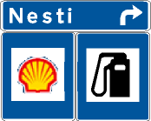  Nánar: Sjá kort af bensínstöðvum á vefjum olíufélaganna  

 | E03.21 Bifreiðaverkstæði  Reglugerð Dómsmálaráðuneytis:  Merki þetta vísar á bifreiðaverkstæði.  Vinnureglur um notkun:  Gert er ráð fyrir að verkstæðið veiti þjónustu alla virka daga.

 | E03.31 Hjólbarðaverkstæði  Reglugerð Dómsmálaráðuneytis:  Merki þetta vísar á stað þar sem gert er við hjólbarða.

 | E03.41 Bílaleiga  Reglugerð Dómsmálaráðuneytis:  Merki þetta vísar á bílaleigu.

E04 Veitingastaðir
 | E04.11 Veitingastofa  Reglugerð Dómsmálaráðuneytis:  Merki þetta vísar á veitingastofu þar sem ekki eru framreiddir heitir réttir.  Vinnureglur um notkun utan þéttbýlis:  Gert er ráð fyrir að veitingastofan veiti þjónustu alla daga á hefðbundnum opnunartíma fyrir fyrir slíkan rekstur. Ef um annan opnunartíma er að ræða skal geta þess á sérstakri upplýsingatöflu.

 | E04.21 Veitingahús  Reglugerð Dómsmálaráðuneytis:  Merki þetta vísar á veitingahús þar sem framreiddir eru heitir réttir.  Vinnureglur um notkun utan þéttbýlis:  Gert er ráð fyrir að veitingahúsið veiti þjónustu alla daga á hefðbundnum opnunartíma fyrir fyrir slíkan rekstur. Ef um annan opnunartíma er að ræða skal geta þess á sérstakri upplýsingatöflu.

 | E04.31 Heimilisveitingar  Reglugerð Dómsmálaráðuneytis:  Merki þetta vísar á stað þar sem matur er seldur á heimili.

E05 Gisting og áning
 | E05.11 Hótel, gistiheimili  Reglugerð Dómsmálaráðuneytis:  Merki þetta vísar á gististað þar sem boðið er upp á uppbúin rúm í herbergjum.  Vinnureglur um notkun utan þéttbýlis:  Merkið má nota til að vísa á hótel eða gistiheimili þar sem boðið er upp á uppbúin rúm í herbergjum.

 | E05.12 Svefnpokapláss  Reglugerð Dómsmálaráðuneytis:  Merki þetta vísar á stað þar sem boðið er upp á gistingu í svefnpokaplássi.  Vinnureglur um notkun utan þéttbýlis:  Merkið má nota til að vísa á stað þar sem boðið er upp á gistingu í svefnpokaplássi.

 | E05.31 Farfuglaheimili  Reglugerð Dómsmálaráðuneytis:  Merki þetta vísar á gististað sem rekinn er af félögum Farfugla.  Vinnureglur um notkun utan þéttbýlis:  Merkið má nota til að vísa á gistihús sem eru aðilar að alþjóðlegum samtökum um farfuglaheimili (International Hostel Federation).

 | E05.41 Sumarhús til leigu  Reglugerð Dómsmálaráðuneytis:  Merki þetta vísar á sumarhús til leigu.  Vinnureglur um notkun utan þéttbýlis:  Merkið má nota til að vísa á sumarhús sem eru til leigu og ætluð öllum vegfarendum til afnota.

 | E05.51 Sæluhús  Reglugerð Dómsmálaráðuneytis:  Merki þetta vísar á sæluhús ferðafélaga þar sem að öllu jöfnu er krafist greiðslu fyrir notkun.  Vinnureglur um notkun utan þéttbýlis:  Merkið má nota til að vísa á sæluhús ferðafélaga.

 | E05.61 Tjaldsvæði  Reglugerð Dómsmálaráðuneytis:  Merki þetta er notað við viðurkennd tjaldsvæði.

 | E05.62 Hjólhýsasvæði  Reglugerð Dómsmálaráðuneytis:  Merki þetta er notað við viðurkennd hjólhýsasvæði.

E06 Viðbótarþjónusta
 | E06.11 Eldunaraðstaða  Reglugerð Dómsmálaráðuneytis:  Merki þetta vísar á stað þar sem eldunaraðstaða fylgir gistirými.

 | E06.21 Sturta  Reglugerð Dómsmálaráðuneytis:  Merki þetta vísar á stað þar sem ferðafólk getur komist í sturtu.

 | E06.31 Heitur pottur  Reglugerð Dómsmálaráðuneytis:  Merki þetta vísar á stað þar sem ferðafólk getur komist í heitan pott.

 | E06.41 Þvottavél  Reglugerð Dómsmálaráðuneytis:  Merki þetta vísar á stað þar sem ferðafólk getur fengið að þvo fatnað í þvottavél.

 | E06.51 Fundaaðstaða  Reglugerð Dómsmálaráðuneytis:  Merki þetta vísar á stað þar sem boðið er upp á fundaaðstöðu.

 | E06.61 Aðgangur að neti  Reglugerð um umferðarmerki:  Merki þetta vísar á stað þar sem boðið er upp á aðgang að tölvu með nettengingu.

E07 Íþróttir og tómstundir - Almennar íþróttir
 | E07.11 Sundstaður  Reglugerð Dómsmálaráðuneytis:  Merki þetta vísar á sundstað. Geta má þess hvenær opið er á upplýsingatöflu.  Vinnureglur um notkun utan þéttbýlis:  Merkið má nota til að vísa á sundlaug og strönd þar sem hægt er að stunda sjóböð.

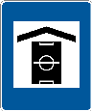 | E07.12 Íþróttahús  Reglugerð Dómsmálaráðuneytis:  Merki þetta vísar á íþróttahús.  Vinnureglur um notkun utan þéttbýlis:  Merkið má nota til að vísa á íþróttahús / íþróttamiðstöð þar sem fram fer skipulögð starfsemi.

 | E07.13 Íþróttavöllur  Reglugerð Dómsmálaráðuneytis:  Merki þetta vísar á íþróttavöll.

 | E07.22 Skeiðvöllur  Reglugerð um umferðarmerki:  Merki þetta vísar á skeiðvöll.

 | E07.23 Hesthúsahverfi  Reglugerð um umferðarmerki:  Merki þetta vísar á hesthúsahverfi.

 | E07.51 Golfvöllur  Reglugerð Dómsmálaráðuneytis:  Merki þetta vísar á golfvöll.  Vinnureglur um notkun utan þéttbýlis:  Listi yfir alla golfklúbba á landinu.

 | E07.55 Skotsvæði  Reglugerð um umferðarmerki:  Merki þetta vísar á svæði sem er ætlað fyrir skotæfingar.

 | E07.21 Hestaleiga  Reglugerð Dómsmálaráðuneytis:  Merki þetta vísar á stað þar sem hestar eru boðnir til leigu.

 | E07.24 Hestakerruleiga  Drög að reglugerð Dómsmálaráðuneytis:  Merki þetta vísar á stað þar sem hægt er að leigja kerrur sem eru sérstaklega ætlaðar til flutnings á hestum.

 | E07.31 Veiðileyfi  Reglugerð Dómsmálaráðuneytis:  Merki þetta vísar á stað þar sem seld eru veiðileyfi.

 | E07.32 Sjóstangaveiði  Reglugerð Dómsmálaráðuneytis:  Merki þetta vísar á stað þar sem boðið er upp á bátsferðir til sjóstangaveiði.

 | E07.33 Strandstangveiði  Drög að reglugerð um umferðarmerki:  Merki þetta vísar á stað þar sem hægt er að stunda fiskveiðar í sjó með veiðistöng af strönd. Ef krafist er greiðslu fyrir veiðileyfi fást upplýsingar um það á veiðistað.

 | E07.35 Hvalaskoðun  Reglugerð Dómsmálaráðuneytis:  Merki þetta vísar á stað þar sem boðið er upp á bátsferðir til hvalaskoðunar.

 | E07.62 Vatnaþotur til leigu  Reglugerð Dómsmálaráðuneytis:  Merki þetta vísar á stað þar sem vatnaþotur eru til leigu.

 | E07.63 Reiðhjól til leigu  Reglugerð Dómsmálaráðuneytis:  Merki þetta vísar á stað þar sem reiðhjól eru til leigu.

 | E07.64 Bátar til leigu  Reglugerð Dómsmálaráðuneytis:  Merki þetta vísar á stað þar sem bátar eru til leigu..

 | E07.66 Kajak til leigu.  Reglugerð um umferðarmerki:  Merki þetta vísar á stað þar sem kajak eru til leigu.

 | E07.71 Sjóskíði  Reglugerð Dómsmálaráðuneytis:  Merki þetta vísar á stað þar sem boðið er upp á sjóskíðaiðkun.

 | E07.72 Gúmmíbátaferðir  Reglugerð Dómsmálaráðuneytis:  Merki þetta vísar á stað þar sem boðið er upp á ferðir með gúmmíbát niður á..

E07 Íþróttir og tómstundir - Vetraríþróttir
 | E07.41 Skíðalyfta, togbraut  Reglugerð Dómsmálaráðuneytis:  Merki þetta vísar á skíðasvæði þar sem er togbraut.

 | E07.42 Skíðalyfta með stólum  Reglugerð Dómsmálaráðuneytis:  Merki þetta vísar á skíðasvæði þar sem er stólalyfta.

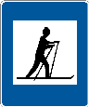 | E07.43 Skíðagöngusvæði  Reglugerð Dómsmálaráðuneytis:  Merki þetta vísar á skíðagöngusvæði þar sem brautir eru troðnar eða stikaðar

 | E07.47 Snjóbílaferðir  Reglugerð Dómsmálaráðuneytis:  Merki þetta vísar á stað þar sem boðið er upp á ferðir með beltabifreið..

 | E07.61 Vélsleðar til leigu  Reglugerð Dómsmálaráðuneytis:  Merki þetta vísar á stað þar sem vélsleðar eru til leigu.

E08 Sérstakir staðir og þjónusta - Sérstakir staðir
 | E08.11 Kirkja  Reglugerð Dómsmálaráðuneytis:  Merki þetta vísar á kirkju.

 | E08.12 Kirkjugarður  Reglugerð Dómsmálaráðuneytis:  Merki þetta vísar á kirkjugarð.

 | E08.45 Handverk  Reglugerð Dómsmálaráðuneytis:  Merki þetta vísar á stað þar sem handverk er til sölu.

 | E08.46 Gróðurhús  Reglugerð Dómsmálaráðuneytis:  Merki þetta vísar á gróðurhús þar sem afurðir eru til sölu.

 | E08.58 Ferðamannafjós  Reglugerð um umferðarmerki:  Merki þetta vísar á býli þar sem gestum gefst kostur á að skoða kýr í fjósi.

 | E08.81 Tónlistarflutningur  Reglugerð um umferðarmerki:  Merkið vísar á stað þar sem vísað er á tónlistarhátíð eða þar sem tónlistarflutningur fer fram.  Vinnureglur um notkun:  Merkið skal nota fyrir neðan staðarvísi F12.11 og upplýsingar um tíma viðkomandi atburðar komi fram á sérstöku undirmerki.  Merkin skulu tekin niður að tónlistarflutningi loknum. | Dæmi um notkun merkisins.  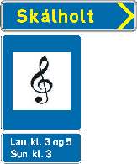

E08 Sérstakir staðir og þjónusta - Þjónusta 
 | E08.21 Banki  Reglugerð Dómsmálaráðuneytis:  Merki þetta vísar á banka.

 | E08.22 Hraðbanki  Reglugerð Dómsmálaráðuneytis:  Merki þetta vísar á hraðbanka.

 | E08.31 Pósthús  Reglugerð Dómsmálaráðuneytis:  Merki þetta vísar á pósthús.

 | E08.41 Ferðamannaverslun  Reglugerð Dómsmálaráðuneytis:  Merki þetta vísar á verslun þar sem boðið er upp á matvörur og aðrar ferðavörur.

 | E08.42 Kjörbúð  Reglugerð Dómsmálaráðuneytis:  Merki þetta vísar á matvöruverslun þar sem boðið er upp á allar almennar neysluvörur.  Vinnureglur um notkun utan þéttbýlis:  Gert er ráð fyrir að rekstraraðili kjörbúðar veiti þjónustu á venjulegum opnunartíma verslana.

 | E08.43 Bakarí  Reglugerð Dómsmálaráðuneytis:  Merki þetta vísar á bakarí.  Vinnureglur um notkun utan þéttbýlis:  Gert er ráð fyrir að rekstraraðili veiti þjónustu á venjulegum opnunartíma bakaría

 | E08.44 Söluskáli  Reglugerð Dómsmálaráðuneytis:  Merki þetta vísar á söluskála þar sem boðið er upp á sælgæti, gosdrykki og annað þess háttar.  Vinnureglur um notkun utan þéttbýlis:  Gert er ráð fyrir að rekstraraðili veiti þjónustu á venjulegum opnunartíma söluskála.

 | E08.61 Hundahótel  Reglugerð Dómsmálaráðuneytis:  Merki þetta vísar á stað þar sem hundar eru teknir í gæslu.

 | E08.65 Dýralæknir  Reglugerð Dómsmálaráðuneytis:  Merki þetta vísar á dýraspítala eða stofu dýralæknis.

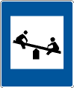 | E08.71 Barnaleikvöllur  Drög að reglugerð um umferðarmerki:  Merki þetta vísar á leikvöll barna eða afgirt leiksvæði.

E08 Sérstakir staðir og þjónusta - Söfn
 | E08.51 Listasafn  Reglugerð um umferðarmerki:  Merki þetta vísar á listasafn eða minjasafn.

 | E08.52 Bókasafn  Reglugerð Dómsmálaráðuneytis:  Merki þetta vísar á bókasafn.

 | E08.53 Sædýrasafn  Reglugerð Dómsmálaráðuneytis:  Merki þetta vísar á sædýrasafn.

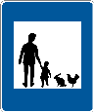 | E08.57 Húsdýragarður  Reglugerð Dómsmálaráðuneytis:  Merki þetta vísar á stað þar sem húsdýr eru til sýnis.

E09 Flutningaþjónusta 
 | E09.1x Bílferja  Reglugerð Dómsmálaráðuneytis:  Merki þetta vísar á bílferju. Þar sem ástæða þykir til að taka fram brottfarartíma, skal það gert með upplýsingatöflu.  Vinnureglur um notkun utan þéttbýlis:  Merkið er notað til að vísa á ferju í áætlunarsiglingum. Brottfarartíma má taka fram með merkinu F21.11.  Æskilegt er að láta ferjuna snúa í stefnu að ferjuhöfn.  Merkið má nota á vegvísa og leiðamerki F03.xx - F11.xx
   | 
  E09.11.1  Ferja til hægri | E09.11.2  Ferja til vinstri

 | E09.12 Bátsferðir  Reglugerð Dómsmálaráðuneytis:  Merki þetta vísar á stað þar sem eru bátar sem veita ferðamönnum þjónustu.

 | E09.15 Vöruhöfn  Reglugerð um umferðarmerki:  Merki þetta vísar á hafnarsvæði fyrir vöruflutninga.

 | E09.16 Fiskihöfn  Reglugerð um umferðarmerki:  Merki þetta vísar á hafnarsvæði þar sem fiskiskip landa afla sínum.

 | E09.2x Flugvöllur fyrir áætlunarflug  Reglugerð Dómsmálaráðuneytis:  Merki þetta vísar á leið að flugvelli. Æskilegt er að láta flugvélina snúa í stefnu á flugvöllinn. Númer eru eftirtalin:  E09.21 Flugvél stefnir til hægri.  E09.22 Flugvél stefnir til vinstri (sjá mynd).  E09.23 Flugvél stefnir beint upp.  Vinnureglur um notkun utan þéttbýlis:  Merkið má nota til að vísa á leið að flugvelli. Afstaða flugvallar gagnvart vegi skal höfð til viðmiðunar við val á merki.  Merkið má nota á vegvísa og leiðamerki F03.xx - F11.xx
   |  | 
  E09.21  Til hægri | E09.22  Til vinstri | E09.23  Áfram

 | E09.3x Flugbraut.  Reglugerð Dómsmálaráðuneytis:  Merki þetta vísar á flugbraut fyrir smærri flugvélar.  Vinnureglur um notkun utan þéttbýlis:  Merkið má nota til að vísa á flugbraut fyrir smærri flugvélar.  Æskilegt er að láta flugvélina snúa í stefnu á flugvöllinn.
   | 
  E09.31  Flugbraut til hægri. | E09.32  Flugbraut til vinstri

E09.4 Vöruhöfn
Reglugerð um umferðarmerki:
Merki þetta vísar á hafnarsvæði fyrir vöruflutninga.

